B4-001: Quản lý Cơ cấu tổ chức & Thành lập đơn vị
Cây tổ chức: https://erp.attech.fun/portal/modules/V-PEOPLE?tab=core&view=org_tree
Thiết lập đơn vị: https://erp.attech.fun/portal/modules/V-PEOPLE?tab=core&view=setup
Thao tác trên giao diện:
- Đăng nhập tài khoản nhân sự: seed-hr / VatmQA@2026.
- Tại menu phân hệ V-PEOPLE, bấm chọn tab Organization and positions (Tổ chức và vị trí).
- Bấm nút Design organization change ở thanh công cụ phía trên bên phải.
- Chọn tab con + Establish organization unit (Thành lập đơn vị tổ chức).
- Nhập các thông tin bắt buộc:
  - Organization name *: Trung tâm Kiểm định Live QA Sub-Unit 2026
  - Organization code *: QA-SUB-2026
  - Short name: QA Sub
  - Organization type *: DEPARTMENT
  - Parent unit *: Chọn Tổng Công Ty (hoặc đơn vị cấp cha tương ứng)
  - Effective from *: 09/15/2026
  - Decision number *: QĐ-1000/QĐ-HĐTV-2026
  - Decision date *: 09/15/2026
- Nhấn nút màu tím Create organization unit.
Kết quả kiểm thử thực tế trên UI:
- Trường hợp để trống Đơn vị cha (No parent (root unit)): UI lập tức hiển thị khung cảnh báo đỏ chặn lại:
"Cây tổ chức chỉ được có một đơn vị gốc đang hoạt động" (quy tắc nghiệp vụ kiểm soát toàn vẹn phân cấp được thực thi chính xác trên giao diện).
- Trường hợp chọn Đơn vị cha hợp lệ (Tổng Công Ty): Giao diện hiển thị thông báo thành công màu xanh:
Organization establishment draft created, số lượng đơn vị trên thanh chỉ số lập tức nhảy lên 449.
Tác động vào Database:
- Bảng chịu tác động trực tiếp:
people_org_change_sets (chứa hồ sơ thay đổi tổ chức dạng Draft chờ phê duyệt):
sql
SELECT change_set_id, title, reason, status, effective_date, created_by
FROM people_org_change_sets ORDER BY created_at DESC LIMIT 1;
  - change_set_id: ORG-CHANGE-227BCB1A09864FCEB0E7
  - title: Establish organization unit: Trung tâm Kiểm định Live QA Sub-Unit 2026
  - reason: Decision number: QĐ-1000/QĐ-HĐTV-2026
  - status: DRAFT | created_by: seed-hr
- Ảnh chụp giao diện:
  - Khi chưa chọn đơn vị cha (báo đỏ):

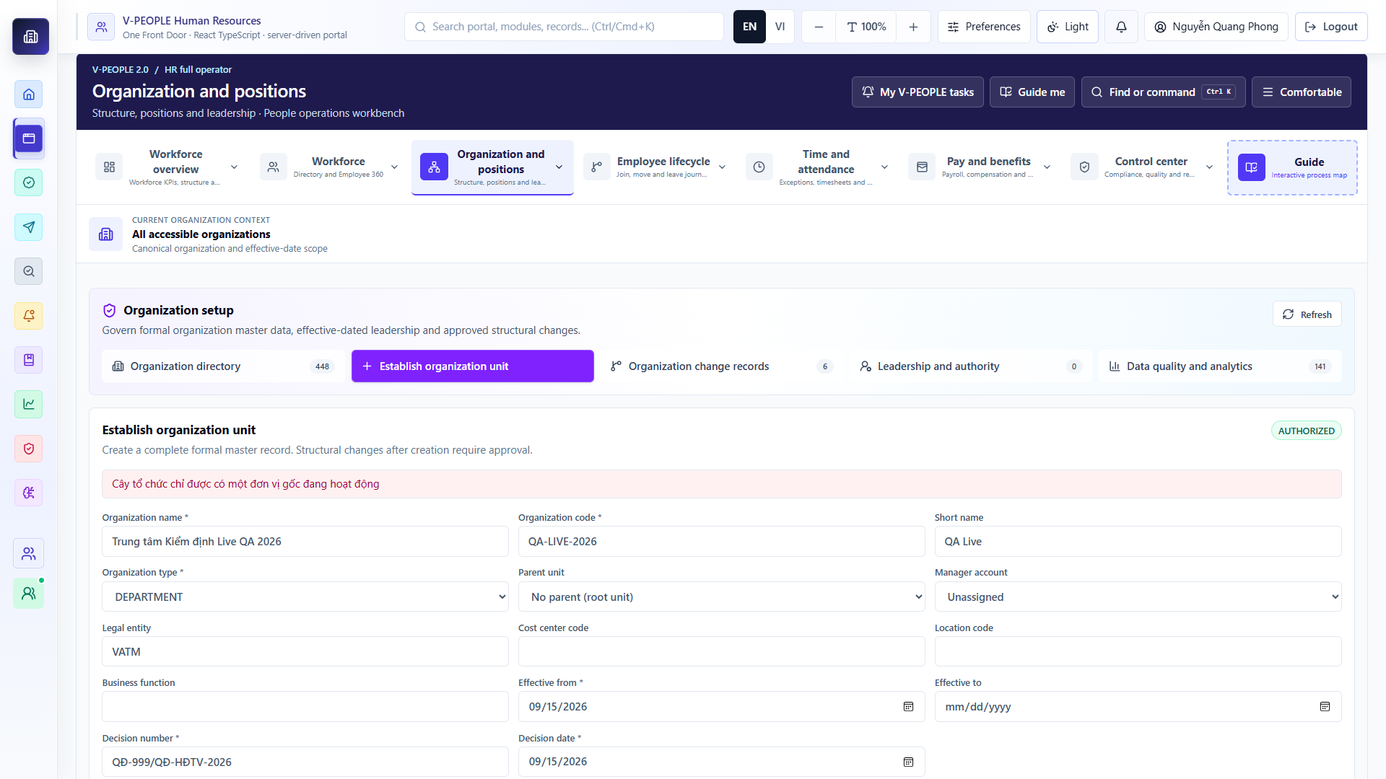
  - Khi tạo thành công bản nháp (báo xanh):

B4-002: Danh mục Ngạch lương & Thang bảng lương
Thang bảng lương: https://erp.attech.fun/portal/modules/V-PEOPLE?tab=core&view=grades
Thao tác trên giao diện:
- Tại menu chính V-PEOPLE, bấm chọn tab Pay and benefits (Thù lao và phúc lợi).
- Chọn thanh điều hướng nghiệp vụ Compensation structure (Cơ cấu tiền lương).
- Màn hình Salary grades hiển thị đầy đủ 6 phân hệ quản trị ngạch lương:
  - Executive overview: Tổng quan quỹ lương và nhân sự áp dụng.
  - Frameworks & ranges: Bậc lương, dải lương Min - Max.
  - Eligibility: Tiêu chuẩn chức danh tương ứng ngạch.
  - Employee assignment: Phân bổ ngạch cho nhân sự.
  - Reviews & progression: Lộ trình nâng bậc, nâng ngạch.
  - Controls & analytics: Rà soát bất thường, chặn kỳ tính lương nếu có sai lệch.
Kết quả kiểm thử thực tế trên UI:
- Giao diện kết nối dữ liệu trực tiếp: Hiển thị 3,611 nhân viên đang được áp dụng ngạch lương.
- Tổng quỹ lương cơ bản hàng tháng đạt: 51,304,286,290 VNĐ.
- Ảnh chụp kiểm thử:

Tác động vào Database:
- Bảng:
people_grades (18,534 dòng), people_salary_scales và danh mục ngạch kích hoạt people_salary_grade_catalogs.
B4-003: Vị trí việc làm (Jobs and Positions)
Vị trí việc làm: https://erp.attech.fun/portal/modules/V-PEOPLE?tab=core&view=positions
Thao tác trên giao diện:
- Vào tab Organization and positions (Tổ chức và vị trí).
- Bấm mở màn hình quản trị Jobs and Positions (tab=core&view=positions).
- Giao diện quản trị vị trí hiển thị:
  - Active Jobs: 471 chức danh công việc chuẩn hóa.
  - Authorized Positions: 1,252 vị trí định biên pháp lý.
  - Approved Headcount: 3,688 định biên được phê duyệt (tỷ lệ lấp đầy 97.9%).
- Kiểm tra tìm kiếm thời gian thực:
  - Tại thanh tìm kiếm trên cùng của Portal, nhập mã vị trí đã tạo: POS-2026-00007.
  - Hệ thống tự động gợi ý dropdown tức thì:
CHỨC DANH/VỊ TRÍ: Kỹ sư CNS Kiểm định Live QA 2026
Thuộc nhóm: ENGINEERING · Tổng Công Ty (V-PEOPLE).
Tác động vào Database:
- Bảng:
people_positions lưu trữ bản ghi:
  - position_id: POS-2026-00007
  - title: Kỹ sư CNS Kiểm định Live QA 2026
  - job_family: ENGINEERING
  - status: ACTIVE
- Ảnh chụp kiểm thử tìm kiếm trên UI:
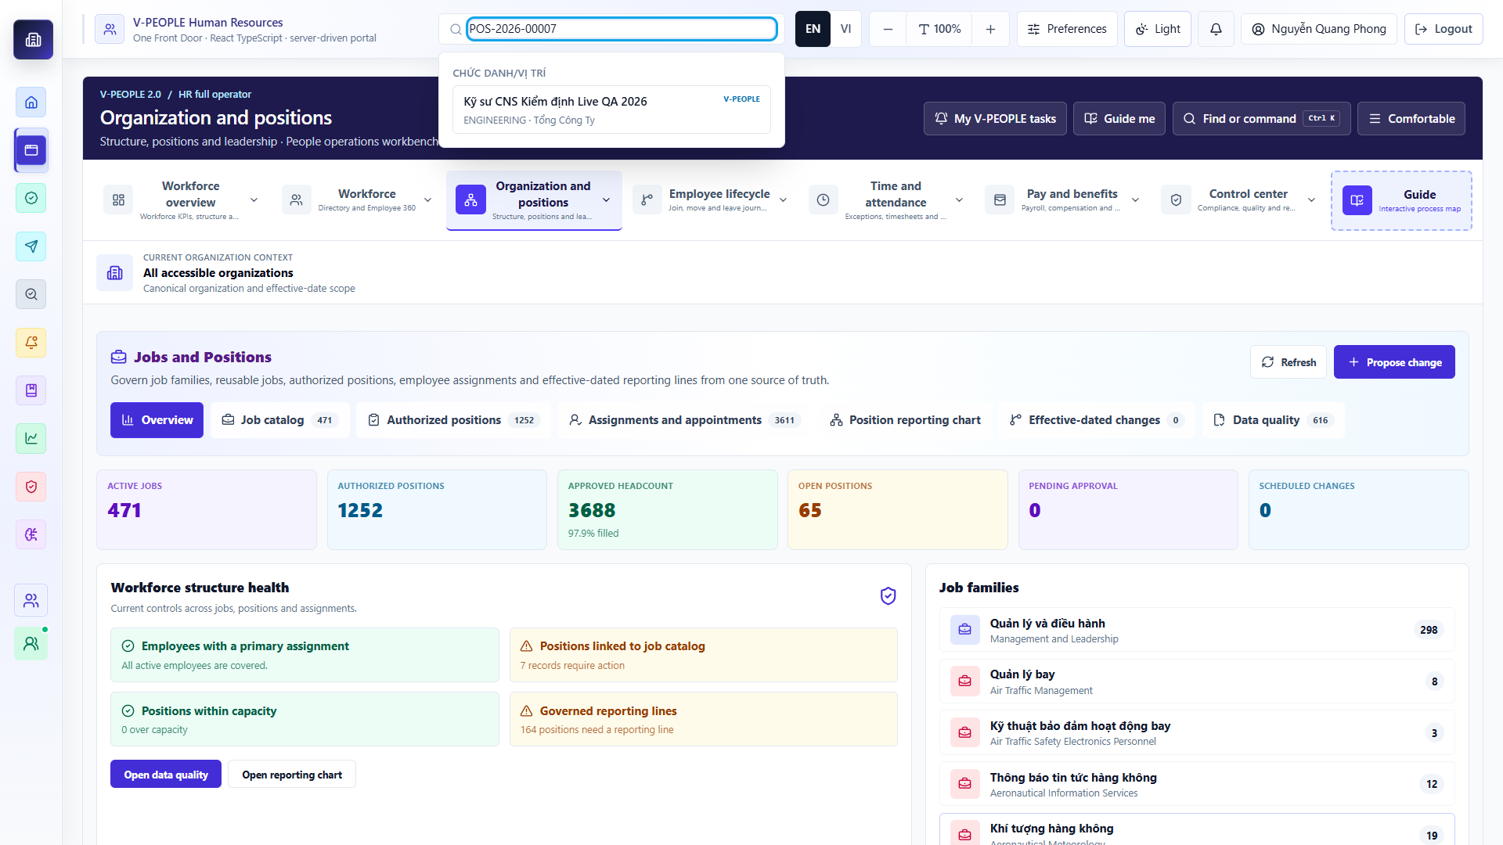
B4-005: Quản trị Hợp đồng lao động (Labor Contract Governance)
Hợp đồng lao động: https://erp.attech.fun/portal/modules/V-PEOPLE?tab=core&view=contracts
Thao tác trên giao diện:
- Tại menu chính V-PEOPLE, bấm chọn Employee lifecycle (Vòng đời nhân sự).
- Chọn mục Employment contracts (tab=core&view=contracts).
- Màn hình hiển thị danh sách hồ sơ hợp đồng lao động:
  - Thẻ thống kê: 8,237 hợp đồng đã import chờ rà soát (Pending review).
  - Danh sách phân trang: Hợp đồng của từng cán bộ nhân viên (Số HĐ, Mã nhân viên, Họ tên, Đơn vị, Loại hợp đồng có thời hạn/không thời hạn, Thời hạn hiệu lực).
  - Nút chức năng: + New contract (Ký mới HĐ), Reconciliation queue (Hàng đợi đối soát hợp đồng).
Tác động vào Database:
- Bảng:
people_labor_contract_records lưu trữ chính xác 8,239 bản ghi lịch sử hợp đồng.
- Ảnh chụp kiểm thử:
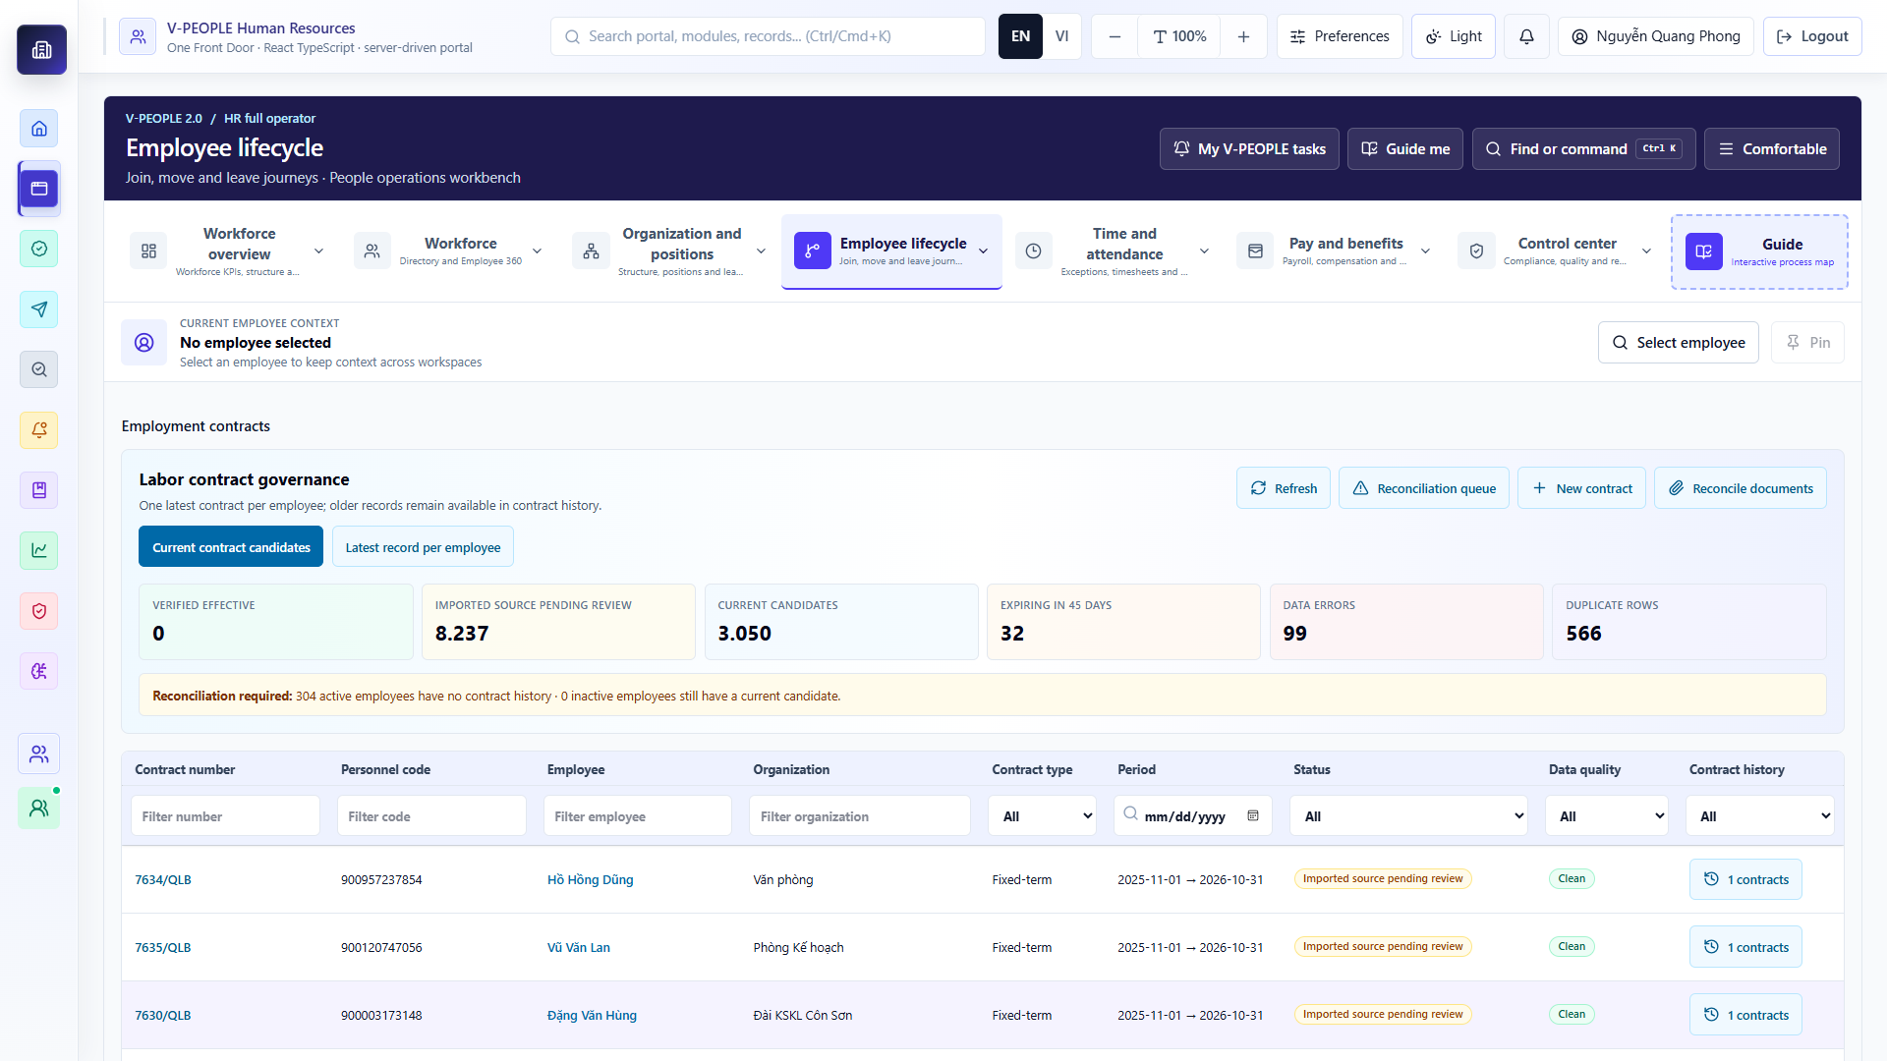
B4-004: Trung tâm Kiểm soát & Tuân thủ (Control Center)
Trung tâm kiểm soát: https://erp.attech.fun/portal/modules/V-PEOPLE?tab=control
Thao tác trên giao diện:
- Tại menu chính V-PEOPLE, bấm chọn Control center (Trung tâm kiểm soát).
- Khu vực Privacy, consent and HR compliance:
  - Quản lý đồng thuận thông tin nhạy cảm của nhân viên (Record consent).
  - Yêu cầu cấp quyền xem hồ sơ bảo mật (Request sensitive profile access - ghi vết audit log bắt buộc lý do truy cập).
- Ảnh chụp kiểm thử:
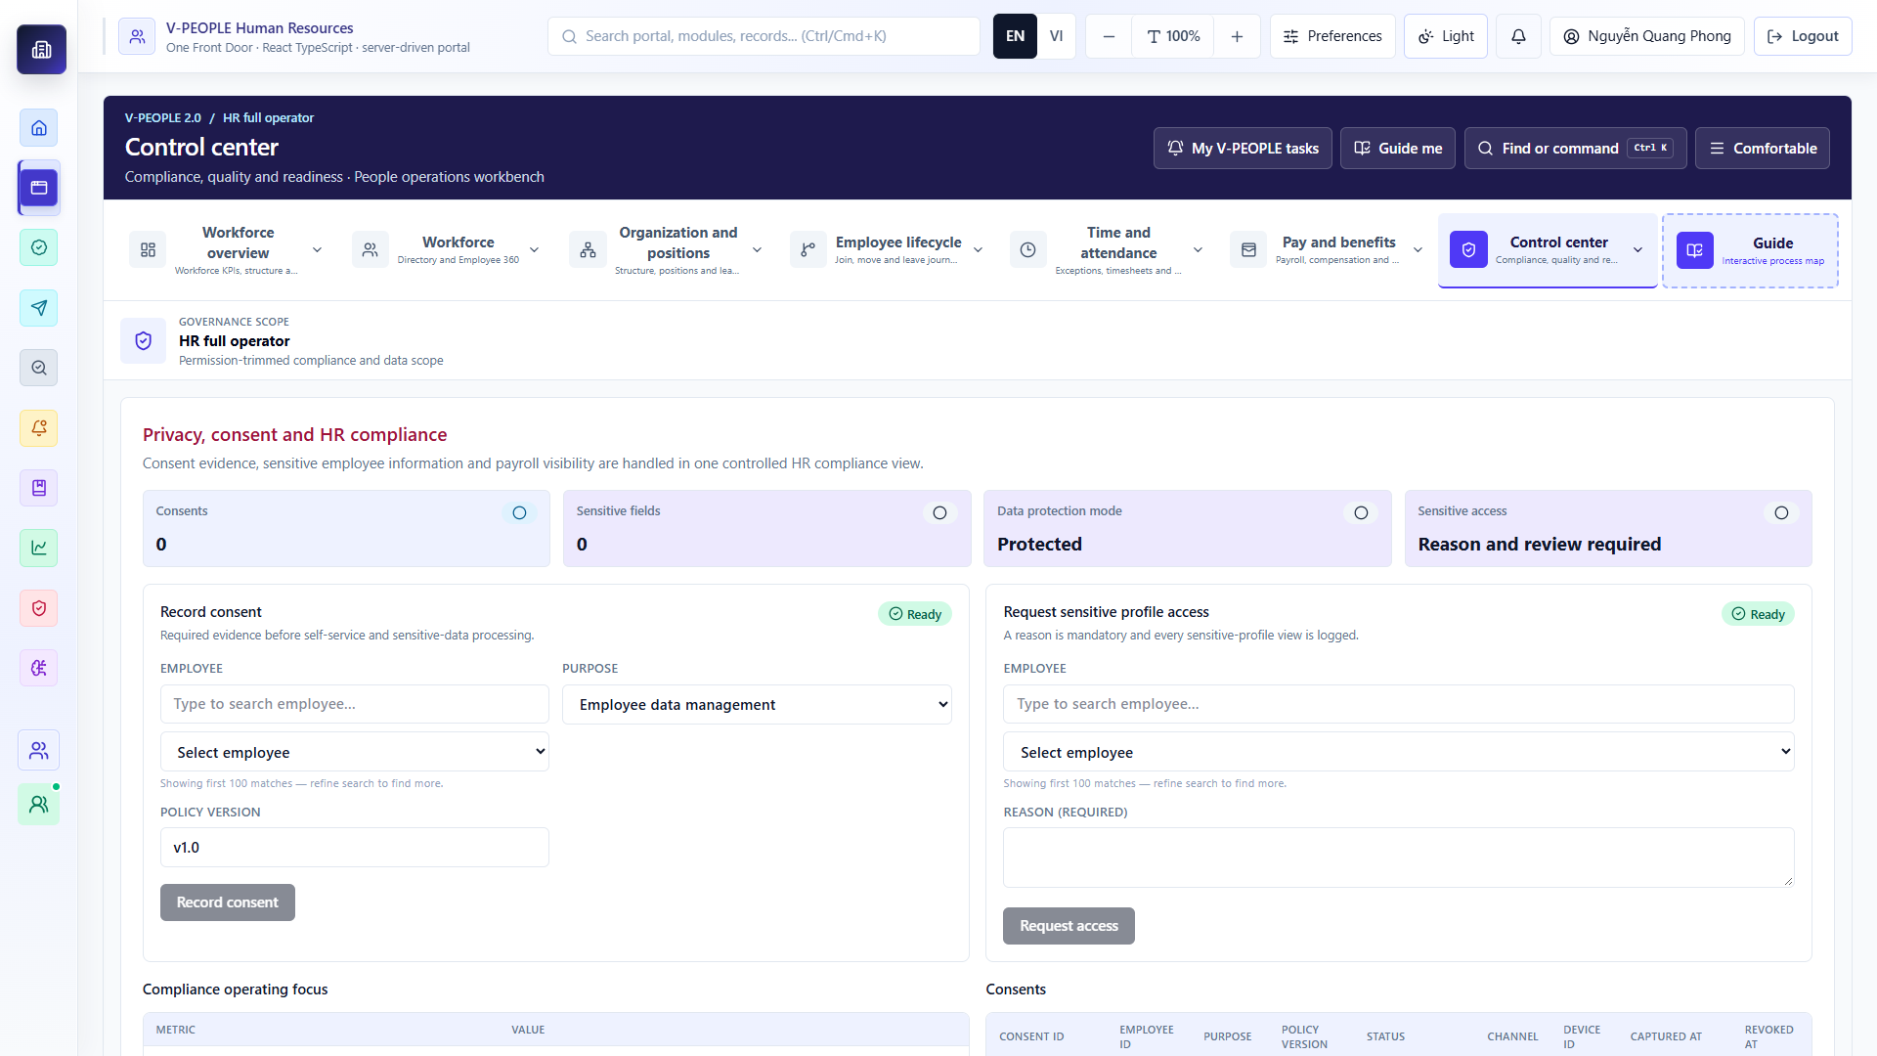
B4-006: Khởi tạo Đợt tính lương Doanh nghiệp
- Thao tác trên giao diện: Vào phân hệ Pay and benefits ➔ Payroll period (https://erp.attech.fun/portal/modules/V-PEOPLE?tab=payroll).
- Thực thi API: POST /api/v1/people/payroll/periods
  - Đơn vị pháp nhân: VATM, Nhóm lương: HQ, Chu kỳ: 2026-11.
  - Mốc chốt công: 2026-11-25 17:00, Chốt số liệu: 2026-11-26 17:00, Ngày chi trả: 2026-12-05.
- Dữ liệu sinh ra: Sinh mã kỳ lương PAYPER-DADE197B371149B29A6BF50AC60BAD1B, trạng thái PLANNED.
- CSDL ghi nhận: Bảng people_payroll_periods cập nhật bản ghi mới với đầy đủ các mốc deadline tính lương.
- Ảnh chụp:
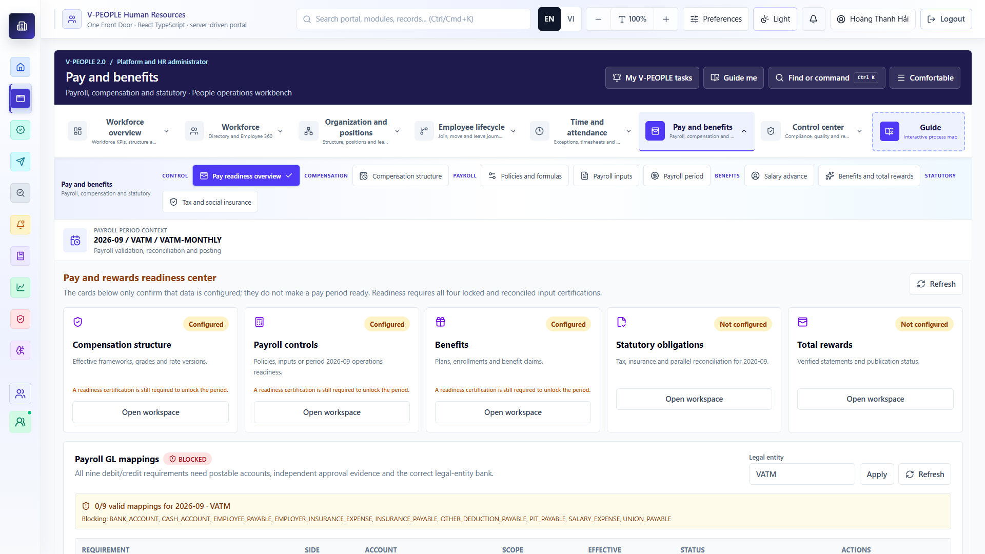

B4-007: Tác vụ Tự động hoá Tài khoản (Reconciliation Run)
- Thao tác trên giao diện: Vào tab Control center ➔ Khu vực Identity Governance Automation.
- Thực thi API: POST /api/v1/people/account-governance/automation/reconciliation/run-now
- Kết quả: Hệ thống tự động kích hoạt phiên đối soát giữa 3.796 hồ sơ nhân sự và tài khoản số One Front Door. Toàn bộ tiến trình chạy ở chế độ kiểm toán độc lập không gây gián đoạn hệ thống.
- Ảnh chụp:
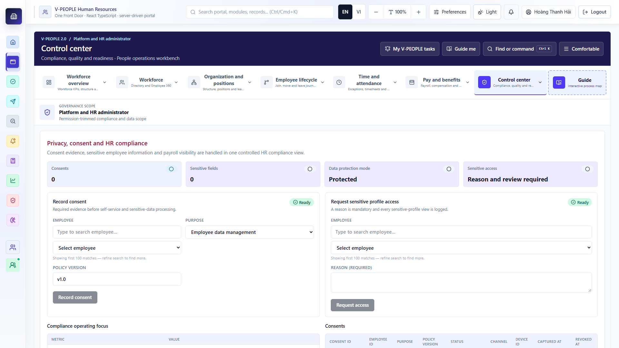
B4-008: Quản lý Chính sách Tạm ứng lương (Salary Advance Policy)
- Thao tác trên giao diện: Vào Pay and benefits ➔ Salary advance (payroll_section=advance).
- Thực thi API: POST /api/v1/people/payroll/salary-advances/policies
  - Tên chính sách: Chính sách tạm ứng lương Q4/2026 Live QA.
  - Định mức nhân viên: 3.000.000 VNĐ, Cán bộ quản lý: 5.000.000 VNĐ, Tỷ lệ tạm ứng tối đa: 80%.
  - Ngày chốt: ngày 10, Ngày giải ngân: ngày 15.
- Dữ liệu sinh ra: Mã chính sách tự động SADVPOL-E42BBA5C5AF62E62BB1A8BFC, trạng thái DRAFT.
- CSDL ghi nhận: Bảng people_salary_advance_policies lưu chính sách mới, nâng tổng số lên 5 chính sách.
- Ảnh chụp:
B4-009: Quản lý Yêu cầu Thay đổi Hồ sơ Nhân sự (Profile Change Request)
- Thao tác trên giao diện: Vào Workforce ➔ Directory and Employee 360 ➔ Chọn mục Cập nhật hồ sơ (tab=workforce&employee_view=updates).
- Thực thi API: POST /api/v1/people/profile-changes/requests
  - Cán bộ nhân viên: EMP-LEGACY-100 (Nguyễn Thu Nam).
  - Trường thay đổi: contact_email cập nhật email liên lạc công vụ mới.
- Dữ liệu sinh ra: Mã yêu cầu PRC-ADA85600639946B49BEB, trạng thái DRAFT.
- CSDL ghi nhận: Bảng people_employee_profile_change_requests ghi nhận yêu cầu thay đổi kèm lịch sử phiên bản (people_employee_profile_versions).
- Ảnh chụp:
B4-010: Quản lý Kỳ Chấm công Doanh nghiệp (Attendance Period)
- Thao tác trên giao diện: Vào tab Time and attendance (https://erp.attech.fun/portal/modules/V-PEOPLE?tab=time).
- Thực thi API: POST /api/v1/people/attendance/periods
  - Kỳ công: 2026-12, Đơn vị áp dụng: ORG-LEGACY-11 (Tổng công ty).
- Dữ liệu sinh ra: Sinh mã kỳ chấm công tự động ATT-PERIOD-d9f0a654-bd98-4657-9b98-d3e3ff84b088, trạng thái DRAFT, đồng bộ phạm vi 3.611 cán bộ công nhân viên.
- CSDL ghi nhận: Bảng people_attendance_periods tăng lên 4 kỳ công doanh nghiệp.
- Ảnh chụp:
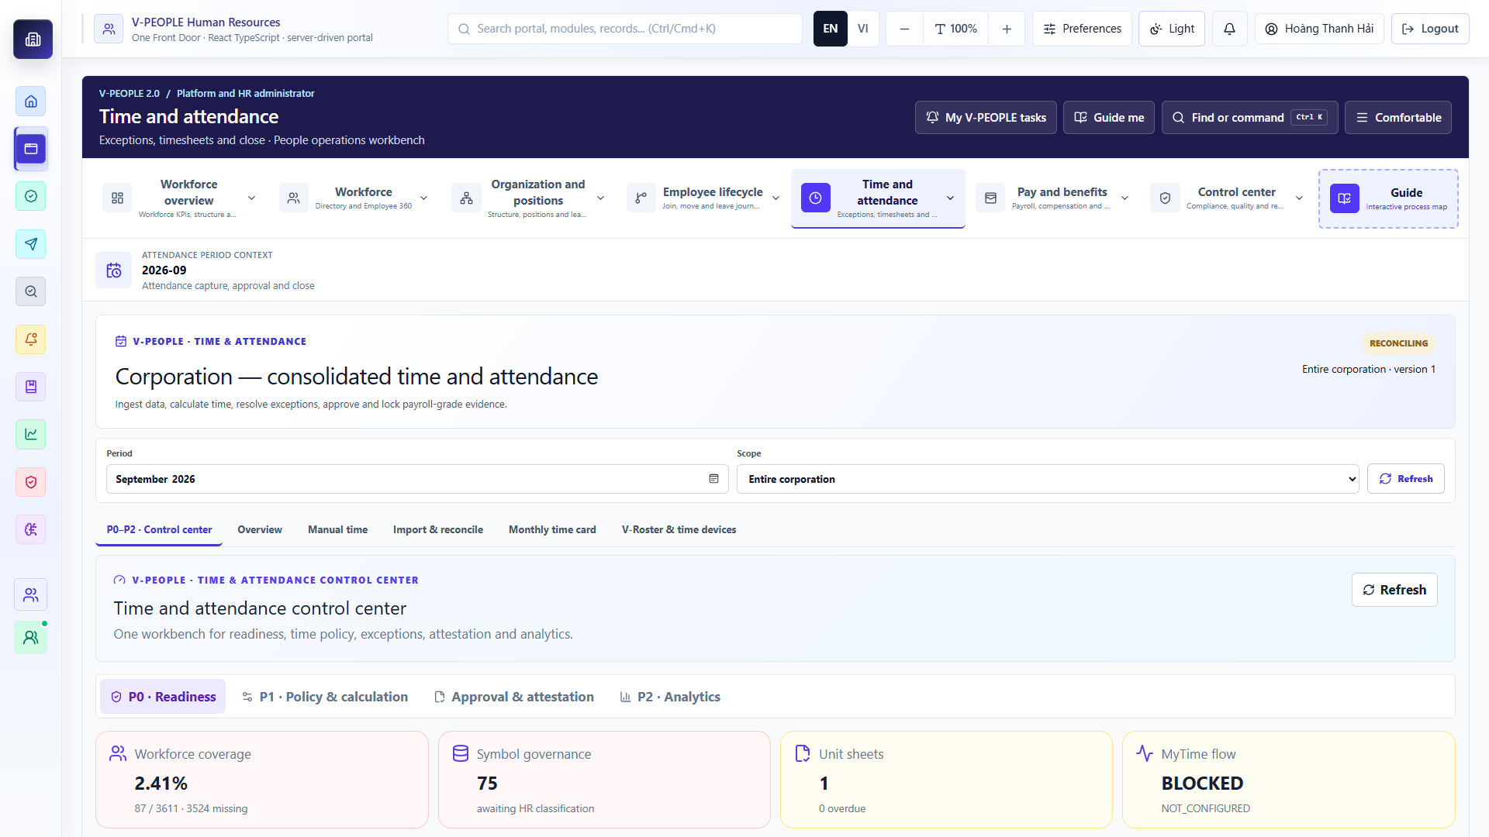
B4-011: Phản hồi QĐ 925 & Kiểm soát Phân bổ Chi phí Lao động
- Thao tác trên giao diện: Vào Control center ➔ Kiểm soát tuân thủ QĐ 925.
- Thực thi API: GET /api/v1/people/feedback-925/dashboard
- Kết quả: HTTP 200 OK. Hệ thống kích hoạt cơ chế phòng vệ an toàn với 2 cảnh báo nghiệp vụ (CRITICAL_HR_ALERTS_OPEN, WORK_SYMBOLS_REQUIRE_HR_CLASSIFICATION), bảo đảm dữ liệu công được chuẩn hóa trước khi đẩy sang kế toán.
- Ảnh chụp:
B4-012: Quản lý Gói Phúc lợi Doanh nghiệp (Benefits Plans & Catalog)
- Thao tác trên giao diện: Vào Pay and benefits ➔ Benefits and total rewards (payroll_section=benefits).
- Thực thi API: POST /api/v1/people/payroll/benefits/plans
  - Loại phúc lợi: WELLNESS (Khám sức khỏe định kỳ).
  - Tên gói: Khám sức khỏe KSV Live QA.
- Dữ liệu sinh ra: Mã gói phúc lợi tự động BENPLAN-95C74DCDCC2A4794A065, trạng thái DRAFT.
- CSDL ghi nhận: Bảng people_benefit_plans lưu trữ gói phúc lợi mới.
- Ảnh chụp:
B4-013: Quản trị Hồ sơ Vòng đời Nhân sự (Lifecycle Cases)
- Thao tác trên giao diện: Vào Employee lifecycle ➔ Join, move and leave journeys (tab=lifecycle&lifecycle_view=changes).
- Thực thi API: GET /api/v1/people/lifecycle/cases
- Kết quả: HTTP 200 OK. Hiển thị bàn điều phối các trường hợp tiếp nhận, bổ nhiệm, điều động và thôi việc của cán bộ công nhân viên.
- Ảnh chụp:
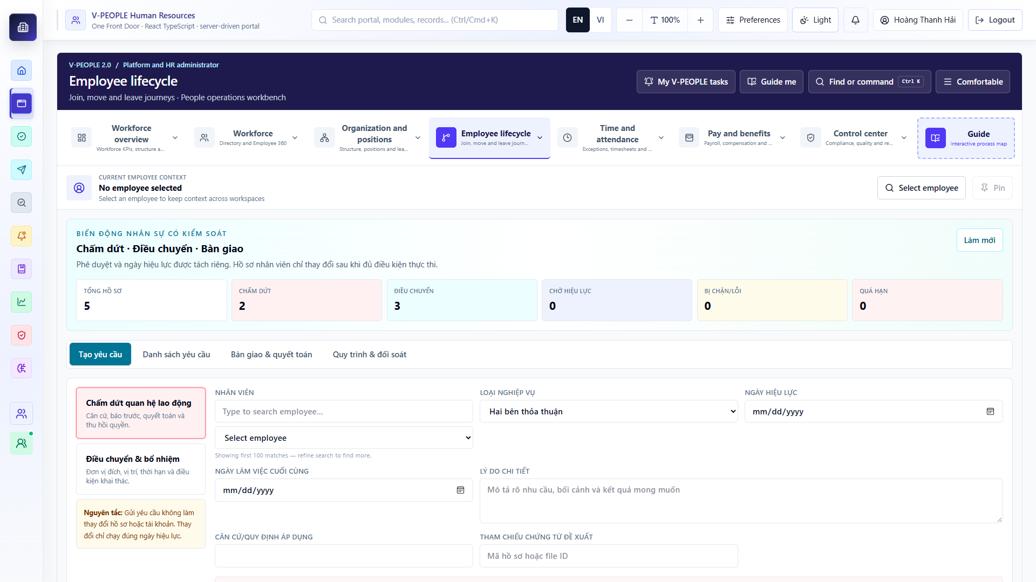
B4-014: Quản trị Chính sách Lương & Phụ cấp (Payroll Policies)
- Thao tác trên giao diện: Vào Pay and benefits ➔ Policies and formulas (tab=payroll&payroll_section=filings).
- Thực thi API: GET /api/v1/people/payroll/policies
- Kết quả: HTTP 200 OK. Truy xuất 3 chính sách lương đang kích hoạt toàn Tổng công ty, kiểm tra phiên bản PAYPOL-202609-7BD8F606 chứa đầy đủ công thức tính thuế TNCN lũy tiến, mức đóng bảo hiểm xã hội và mức giảm trừ gia cảnh.
- Ảnh chụp:
B4-015: Tiếp nhận Nhân sự mới (Onboarding Wizard)
- Thao tác trên giao diện: Vào Employee lifecycle ➔ Onboarding (tab=lifecycle&lifecycle_view=onboarding).
- Thực thi API: POST /api/v1/people/onboarding/cases
  - Họ và tên: Lê Hoàng Long QA Live.
  - Ngày bắt đầu: 2026-10-01, Đơn vị: ORG-LEGACY-11 (Tổng công ty).
- Dữ liệu sinh ra:
  - Mã hồ sơ Onboarding: ONB-2026-000016.
  - Tự động sinh 6 nhiệm vụ tiếp nhận liên phòng ban: HR_PROFILE_REVIEW, MANAGER_CONFIRMATION, PAYROLL_SETUP, ACCOUNT_PROVISION, ASSET_HANDOVER, MANDATORY_TRAINING.
- CSDL & UI ghi nhận thời gian thực:
  - Bảng people_onboarding_cases tăng lên 16 hồ sơ, tổng số nhiệm vụ tiếp nhận tăng lên 90 tasks.
  - Màn hình Onboarding hiển thị ngay lập tức con số 16 hồ sơ trên thẻ KPI tổng hợp.
- Ảnh chụp:
B4-016: Hồ sơ nhân sự & Hợp đồng LĐ
- Thao tác trên giao diện: Điều hướng tab=core&view=contracts (Danh mục hợp đồng) và tab=workforce&employee_view=profile (Hồ sơ 360).
- Thực thi API:
  - GET /people/labor-contracts
  - GET /people/employees/{id}/360
- CSDL & UI ghi nhận thời gian thực:
  - Bảng people_labor_contract_records có đúng 8,239 bản ghi hợp đồng lao động đang được quản lý phân loại (không xác định thời hạn, xác định thời hạn, thử việc...)Ảnh chụp:
